110年新竹市東區龍山國民小學員工協助方案暨紓壓手沖咖啡研習實施計畫

一、依據、新竹市政府110年度公教員工協助方案推動計畫辦理
二、目的：
（一）為繁忙公教同仁健康生活紓解壓力，以實作方式健康飲用咖啡及瞭解咖啡保
健功效。
（二）增進公教人員多元文化觀點，落實多元學習，了解手沖單品咖啡的世界。
三、辦理單位：
（一）主辦單位： 新竹市政府、新竹市教育會
（二）協辦單位： 新竹市東區龍山國民小學、新竹市北區北門國民小學
四、參加對象：新竹市政府所屬學校教職員及新竹市教育會會員，依報名順序以30人為限。
五、實施日期：110年4月21日（三）下午1時至4時
六、活動地點：新竹市東區龍山國小視聽教室(新竹市光復路一段574號)
七、報名方式：自即日起至110年4月9日止，請至以下網址，報名網址：https://forms.gle/YL9is1UK2RC8Re6XA，另每人自付新台幣200元咖啡材料費，於活動當日繳交。
八、參加費用：講師費由新竹市教育會贊助，咖啡豆材料由參加人自費。
九、課程表：
4/21(三) | 研習內容 | 「羊群莊園咖啡工作室」楊濟群講師
13:00~13:20 | 報到 | 「羊群莊園咖啡工作室」楊濟群講師
13:20-14:20 | 美好單品咖啡的定義、認識單品咖啡豆 | 「羊群莊園咖啡工作室」楊濟群講師
14:20-15:00 | 如何沖泡好咖啡(含掛耳沖泡技巧) | 「羊群莊園咖啡工作室」楊濟群講師
15:00~15:05 | 休息時間進行分組 | 「羊群莊園咖啡工作室」楊濟群講師
15:05-15:30 | 自行DIY時間 | 「羊群莊園咖啡工作室」楊濟群講師
15:30~16:00 | 心得分享 | 「羊群莊園咖啡工作室」楊濟群講師
十一、參加人員覈實辦理公假登記（課務自理），全程參與者核給學習時數3小時。
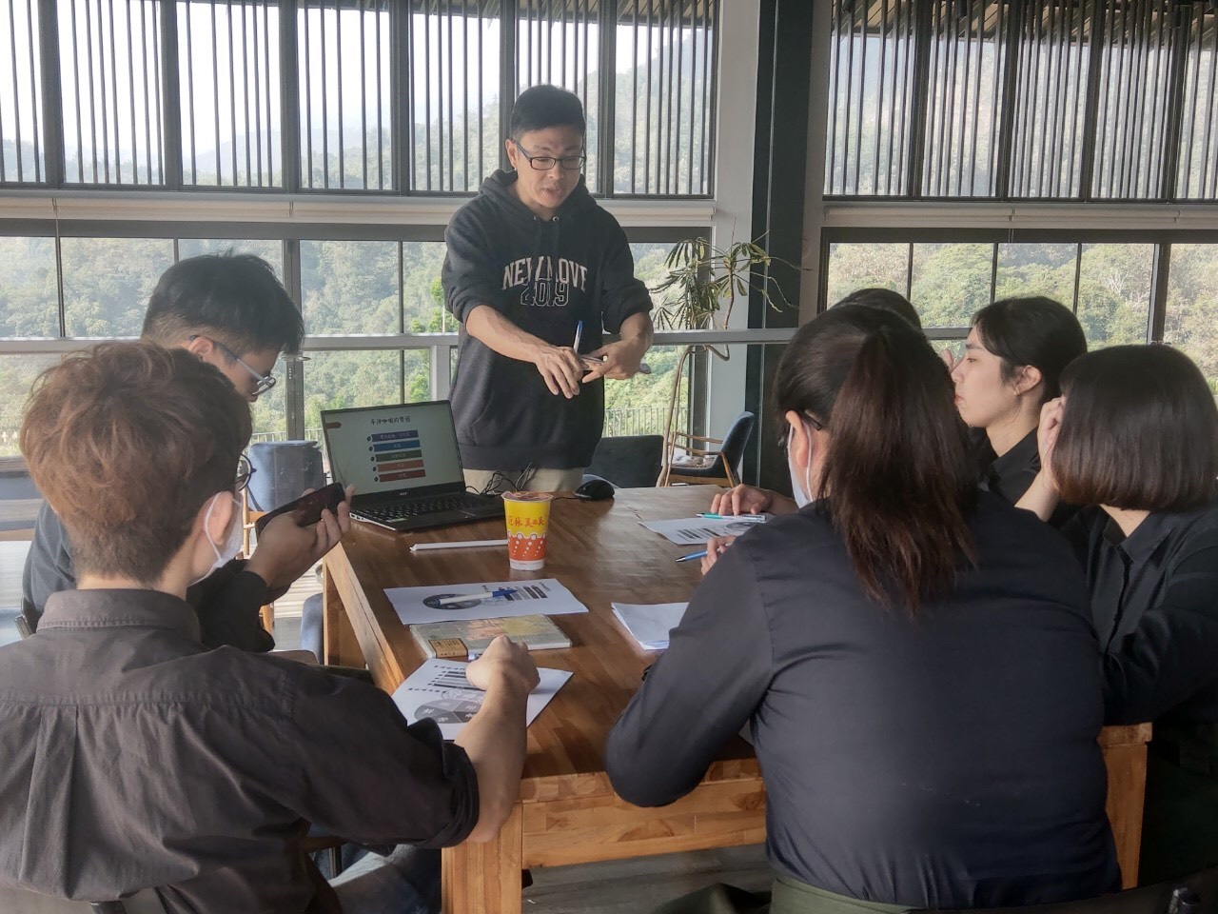
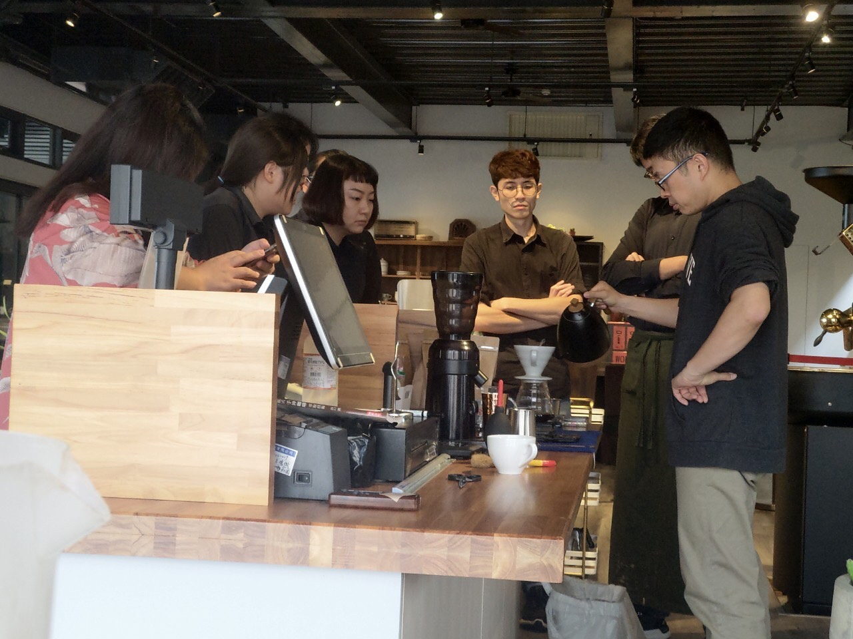
十一、本計畫經簽奉核定後實施，修正時亦同。

